1 – Faz a legenda.
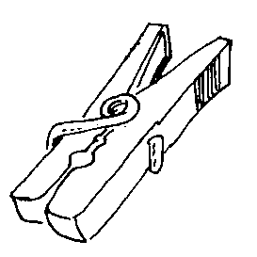 |  | 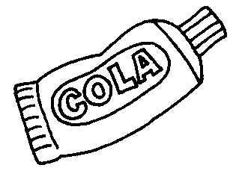 |  | 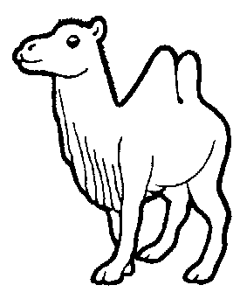

2 – Completa como no exemplo.
ma |  | ca | maca | pa |  | to
ma |  | caco |  | pa |  | pa
ma |  | pa |  | pa |  | poila

3- Coloca um ponto final à frente da palavra correta.
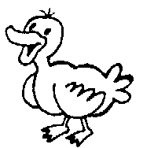 | 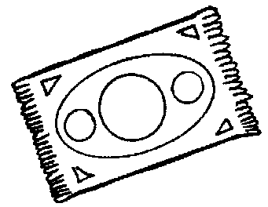 | 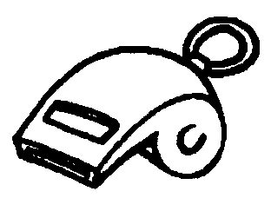 | 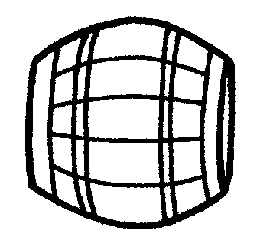
pato  pote  pau | teia  tapete  pauta | pateta  pai  apito | Paulo  pipa  patito
4 – Lê e copia.
A Dalila dá a dália à mãe.
O macaco comeu uma pipoca.

5 - Forma palavras.

coi + ta + do = Ca + mi + la =
ca + me + lo = vi + te + la =
po + ma + da = pa + te + ta =
O + ta + vi +o = vi + la =

Lê, pensa e responde.
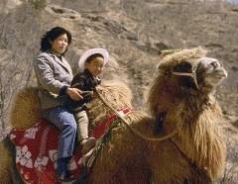
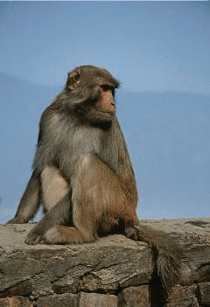

É o cuco ou o camelo? É o camelo ou o macaco? É o pavão ou o pato?

É o vaca ou o cavalo? É o cão ou o camião? É o pão ou o avião?

